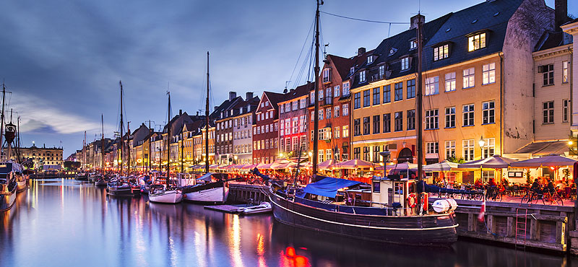
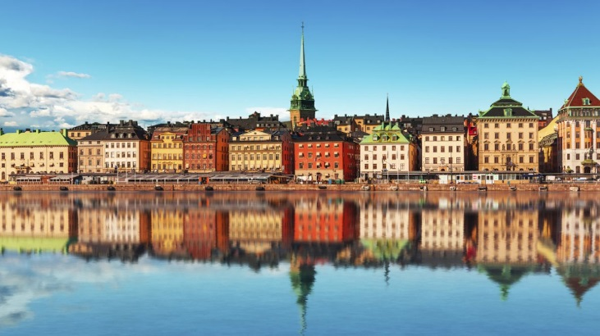
Booking TEL +39 06 45 67 75 32
info@evasionicral.com - www.evasionicral.com
Capitali Scandinave con minicrociera
6 Notti / 7 Giorni
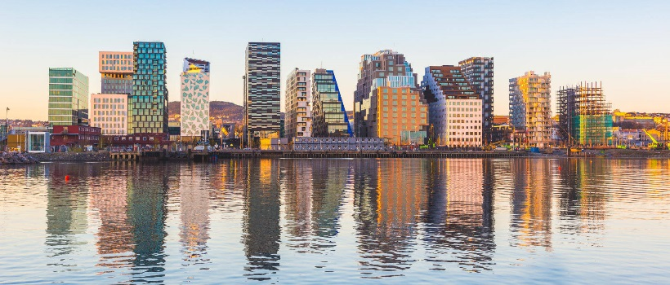
QUOTA DI PARTECIPAZIONE € 1.130,00
Partenze garantite
10,17,24,31 Luglio – 7,14 Agosto 2020
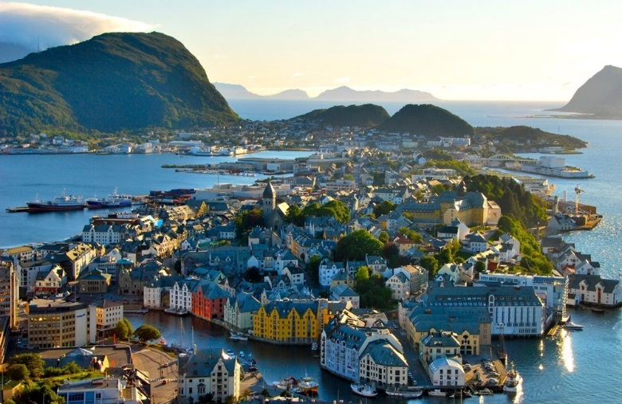
Minimo di 2 persone

VOLI:
Roma/Stoccolma
Oslo/Roma

Gli operativi voli saranno comunicati alla prenotazione del viaggio
*** la tariffa aerea è garantita fono ad esaurimento posti possibilità di adeguamento tariffario

PROGRAMMA
1 GIORNO – ITALIA / STOCCOLMA
Arrivo a Stoccolma. Shared transfer opzionale dall’aeroporto Arlanda all’hotel. Pick-up in aeroporto con il nostro assistente in italiano e proseguimento con minivan (senza assistente) in hotel. Servizio disponibile dalle 09.00 alle 19.00. Servizio prenotabile solo in anticipo. Dalle ore 20.00 alle ore 22.00 il tour leader sarà a disposizione nella hall dell’albergo per un breve incontro informativo. Per chi arriva con voli successivi verrà lasciato un kit di informazioni direttamente alla reception. Pernottamento in hotel Clarion Stockholm o similare.
2 GIORNO - STOCCOLMA
Prima colazione in hotel. Visita panoramica di Stoccolma con bus riservato e guida locale in italiano. Si comincia dal Fjallgatan per godere della bellissima vista panoramica sulla città. Si potranno ammirare la città vecchia con i suoi affascinanti vicoletti lastricati di ciottoli, il palazzo reale, la cattedrale e il palazzo del Municipio che ospita ogni anno la serata di gala per i Premi Nobel. Nel pomeriggio minicrociera facoltativa per Drottingholm di 4h (solo con prebooking dall’Italia). Pernottamento in hotel Clarion Stockholm o similare).
3 GIORNO – STOCCOLMA / JONKOPING
Prima colazione in hotel. Nella mattinata escursione facoltativa a Uppsala di 4h. Nel pomeriggio partenza per Jonkoping con il tour escort. Cena e pernottamento in hotel Elite Stora Hotellet.
4 GIORNO – JONKOPING / COPENAGHEN
Prima colazione in hotel. Partenza per Helsingborg. Traghetto Helsingor. Visita ai famosi Castelli della Selandia Kronborg e Frederiksborg (ingressi inclusi). Visiteremo ad Helsingor con il Castello di Kronborg, imponente fortezza-castello in stile rinascimentale olandese, affacciato sullo stretto dell’Oresund; qui Shakespeare ha ambientato la tragedia dell’Amleto. Proseguimento per Hillerod con il Castello di frederiksborg, maestoso castello rinascimentale definito “la Versailles di Danimarca”, edificato dal re Cristiano IV dal 1602 al 1620. Ospita attualmente il Museo di Storia Nazionale Danese. Arrivo a Copenaghen. Pomeriggio minicrociera facoltativa sui canali di Copenaghen. Pernottamento in hotel Scandic Copenhagen o similare.
5 GIORNO COPENAGHEN / DFDS
Prima colazione in hotel. Visita panoramica di Copenaghen con bus privato e guida locale in italiano. Il Parco Tivoli, il Municipio, la nuova Biblioteca Reale nota come “il Diamante Nero”, il Palazzo Christiansborg, il quartiere Nyhavn, il Palazzo Reale di Amalienborg e naturalmente la Sirenetta. Nel pomeriggio trasferimento al porto con bus privato e assistente in italiano. Imbarco sul traghetto DFDS. Cena e pernottamento a bordo (cabine interne).
6 GIORNO – OSLO
Prima colazione a bordo. All’arrivo, incontro con i partecipanti al tour dei fiordi. Visita guidata della capitale Norvegese con guida locale in italiano (ingresso al museo delle navi vichinghe incluso). La visita ci porterà davanti al Palazzo Reale, il Teatro Nazionale, il Parlamento e si visiterà il Parco Frogner, col suo monumentale insieme di sculture opera di Gustav Vigeland. Visita del museo delle navi vichinghe. Pomeriggio libero. Pernottamento in hotel Scandic St Olavs Plass, Thon Opera o similare.
7 GIORNO – OSLO / ITALIA
Prima colazione in hotel. Shared transfer opzionale dall’Hotel all’aeroporto Gardemoen. Pick up in hotel e proseguimento con minivan (senza assistente) in aeroporto. Servizio disponibile dalle 08.00 alle 19.00. Servizio prenotabile solo in anticipo con i dettagli del volo (verrà fornito un voucher)

Visite opzionali
Drottingholm Minicrociera facoltativa incluso bus riservato e tour escort (ingresso incluso) prenotabile solo dall’Italia € 51,00
Uppsala con bus riservato e tour escort (ingresso incluso alla cattedrale). € 70,00
Mini Crociera sui canali di Copenaghen (trasferimento e biglietto incluso € 17,00

Trasferimenti individuali:
Città | Servizio | Sedan | Sedan con assistente | Minivan | Minivan con assistente
Tallin | Airport – hotel | EUR 226 ( 1-2 pax) | EUR 409 | EUR 251( 2-5 pax) | EUR 436
San Pietroburgo | Hotel - airport | EUR 385 ( 1-2 pax) | EUR 714 | EUR 452 ( 2-5 pax) | EUR 784

